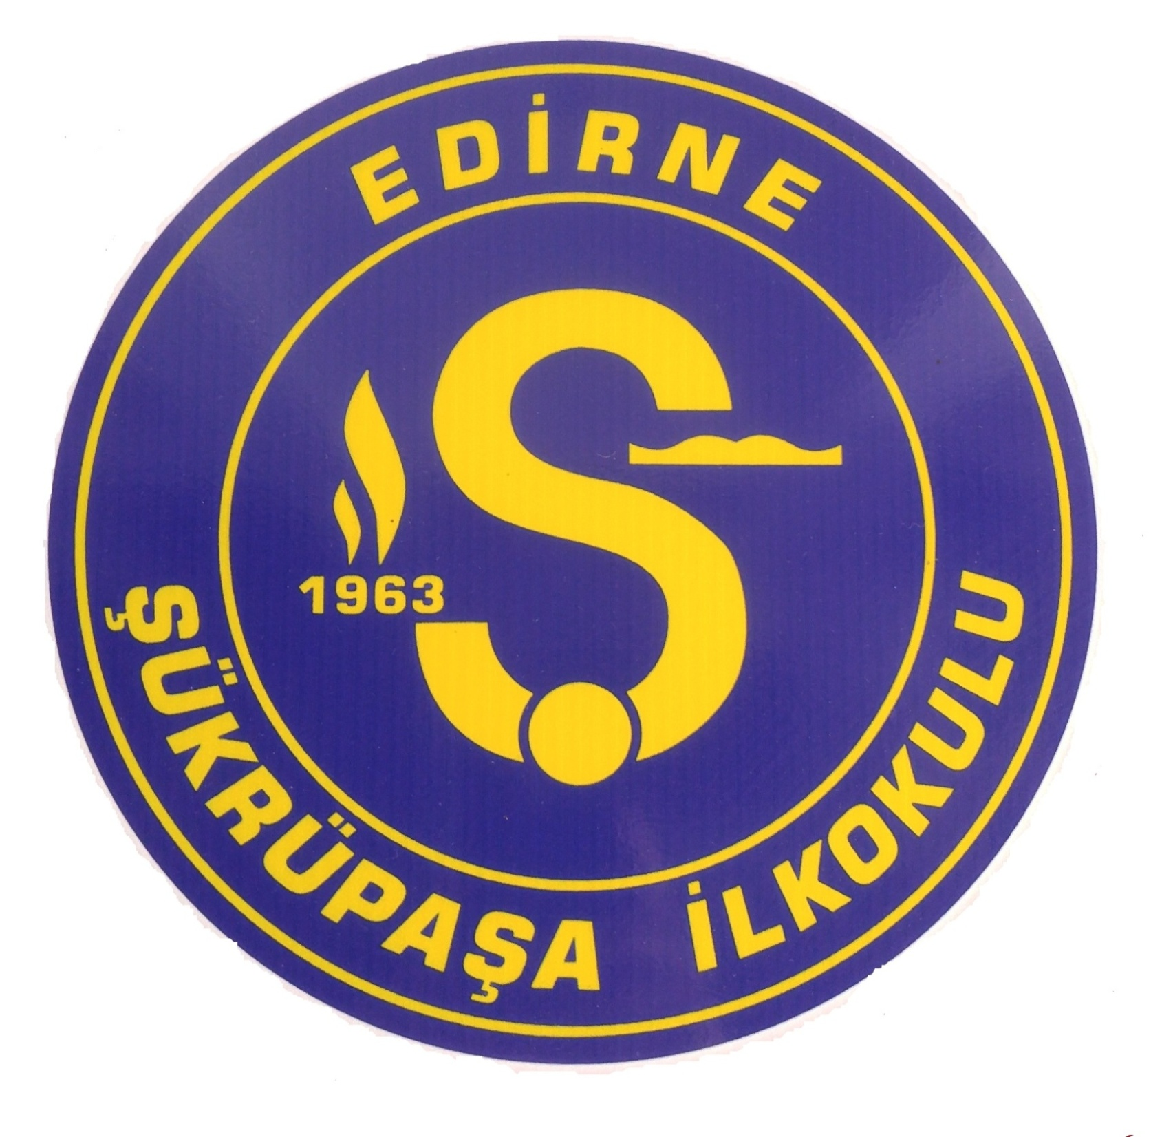

T.C
EDİRNE VALİLİĞİ
ŞÜKRÜPAŞA İLKOKULU

2017-2018 EĞİTİM ÖĞRETİM YILI
4/C Sınıfı Yıl Sonu Anısı
Sayın:………………………………………………………………..
2017-2018 Eğitim Öğretim Yılında 4.sınıfı başarıyla bitirdiniz.4 yıl boyunca
gösterdiğiniz başarılı ve özverili çalışmalarınızdan dolayı tebrik eder,
başarılarınızın devamı dilerim.08/06/2018

Nigar PEHLİVAN Dursun KARABULUT
Sınıf Öğretmeni OKUL MÜDÜRÜ

